科目：高二數學 單元：圓的方程 類型：課堂練習
姓名：＿＿＿＿＿＿ 班別：＿＿＿＿＿＿ 學號：＿＿＿＿＿＿ 日期：＿＿＿＿＿＿
請先回頭看《圓的方程 課堂講義》裡的範例，再依同一套步驟完成下面的練習。
一、練習A（★☆☆）
A-1．寫出圓心為$C(-3,4)$、半徑為$\sqrt{5}$的圓的標準方程。
提示卡：直接代入(x-a)²+(y-b)²=r²，這裡 a=-3，b=4，r²=5

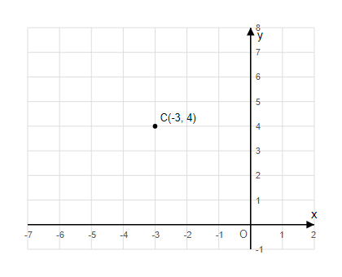
圓心C已經描出，請在圖上畫出這個圓（半徑√5≈2.24）
A-2．寫出圓心為$C(-8,3)$，且經過點$M(-5,-1)$的圓的標準方程。
提示卡：先用兩點距離公式求半徑 r=|CM|，再代入標準方程

A-3．判斷點$P(2,5)$是否在圓${(x-1)}^{2}+{(y-3)}^{2}=25$上？
提示卡：把P的坐標代入方程左邊，看結果是否等於25

二、練習B（★★☆）
B-1．已知$M(2,0)$、$N(6,4)$兩點，求以線段MN為直徑的圓的標準方程。
提示卡：① 圓心＝MN的中點 ② 半徑＝|MN| ÷ 2

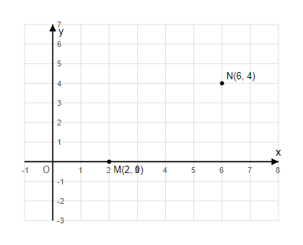
M、N已經描出，請在圖上畫出以MN為直徑的圓
B-2．求圓的一般方程$x^{2}+y^{2}-4x+2y-4=0$的圓心坐標和半徑。
提示卡：用配方法，或直接代入圓心＝(-D/2, -E/2)

三、練習C（★★★）
C-1．若方程$x^{2}+y^{2}-mx-2y+5=0$表示一個圓，求$m$的取值範圍。
提示卡：套用「表示圓」的條件 D²+E²-4F>0

C-2．已知一個圓經過$A(5,1)$、$B(7,-3)$、$D(2,-8)$三點。
(1) 求這個圓的方程；(2) 這個圓其實就是△ABD的外接圓，請用一句話說明為什麼。
提示卡：設一般方程x²+y²+Dx+Ey+F=0，把三點分別代入，解出D、E、F

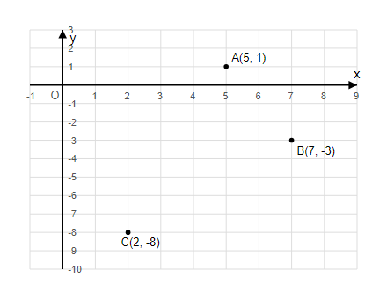
三點已經描出，請在圖上畫出通過這三點的圓

教師用參考答案
A-1：(x+3)²+(y-4)²=5

A-2：r=|CM|=√((-8+5)²+(3+1)²)=√(9+16)=5 → (x+8)²+(y-3)²=25

A-3：(2-1)²+(5-3)²=1+4=5≠25，所以P不在這個圓上。

B-1：中點(4,2)；半徑=|MN|÷2=√((6-2)²+(4-0)²)÷2=√32÷2=2√2，r²=8 → (x-4)²+(y-2)²=8

B-2：(x-2)²+(y+1)²=9 → 圓心(2,-1)，半徑3

C-1：D=-m, E=-2, F=5；m²+4-20>0 → m²>16 → m>4 或 m<-4

C-2：設x²+y²+Dx+Ey+F=0，代入三點解得 D=-4, E=6, F=-12，即 x²+y²-4x+6y-12=0，化為標準式(x-2)²+(y+3)²=25。（因為三點不共線，恰好可以確定一個圓，這個圓當然就是通過△ABD三個頂點的外接圓）

